クメール碑文から見る仏教のうつりかわり
市民向けまとめ（A4 1枚）
この調査は、カンボジア周辺に残るクメール碑文の言葉を手がかりに、「大乗仏教の語彙」がいつ現れ、その後「上座部仏教につながる語彙」へどう移っていくのかを探る予備調査です。
何を調べたのか
公開されている SEAlang「クメール碑文コーパス」を使い、6〜19世紀の碑文に出る宗教語を検索しました。対象語は、大乗系（lokeśvara＝観音系の尊格、bodhisattva＝菩薩、vajra＝金剛）、仏教一般語（buddha、saṅgha など）、上座部・パーリ語系（thera、sāsana など）、比較用のヒンドゥー系語彙です。
見えてきたこと
図1に示すように、大乗系の語は主に9〜12世紀に見られ、上座部仏教につながる thera や sāsana は13〜14世紀以降に少数ながら確認されました。ここでの出現数は、SEAlang検索でのヒット数で、1は語が1回出たことを表します。
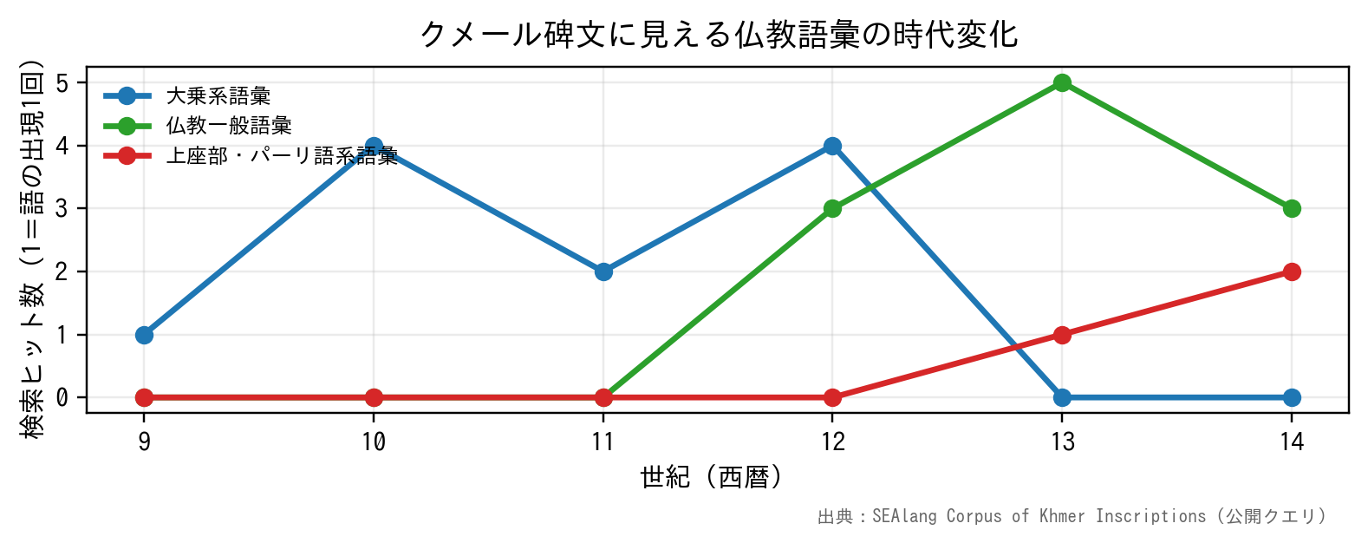
図1 クメール碑文に見える仏教語彙の時代変化（検索ヒット数：1＝語の出現1回）
• lokeśvara は10〜11世紀、bodhisattva や mahābodhi は12世紀の碑文に現れます。
• thera や sāsana は後の時代に現れ、語彙の面でも重心が移る可能性を示します。
• 一方で liṅga、śiva、viṣṇu、deva などの語は多く、当時の宗教文化は複数の伝統が重なる世界でした。
この結果をどう読むか
今回の結果は、「大乗仏教が突然消え、上座部仏教に置き換わった」と断定するものではありません。むしろ、古い語彙を残しながら新しい語彙を取り入れる、ゆるやかな変化の見取り図です。
市民にとっての意義
碑文の言葉を数えることで、東南アジアの宗教史を王朝史だけでなく、地域社会に残された文字資料から考えられます。仏教が現地社会の言葉・制度・信仰の中で形を変えながら根づいたことを考える入口になります。
注意点
• 使ったコーパスは公開デモ版で、本文は未校正・不完全な部分があります。
• 検索語は代表例に限られます。異表記や同義語を増やすと結果は変わる可能性があります。
• これは最終結論ではなく、今後どの碑文を詳しく読むべきかを決めるための地図です。
出典・方法：SEAlang Corpus of Khmer Inscriptions（公開クエリ）を用いたパイロット解析。検索結果は bougtoir/wip の khmer_inscription_analysis に保存。

